CFGM CURES AUXILIARS D’INFERMERIA
CRÈDIT 4 BLOC 1
UD 1 NA3 PULSIOXIMETRIA

PULSIOXIMETRIA

Aquest valor es la cinquena constant vital juntament amb la pressió arterial, temperatura, freqüència cardíaca i freqüència respiratòria. En canvi, la gasometria arterial si es una tècnica invasiva.

La saturació d’oxigen s’utilitza per indicar la quantitat (en %) d’un gas en un líquid, concretament la saturació arterial d’oxigen, SpO₂, en la sang. Permet treure conclusions sobre la funció i l’activitat del pulmó.
La pulsioxímetre es un mètode no invasiu. Aquesta mesura es fa a partir d’un
instrument anomenat pulsioxímetre o saturador.
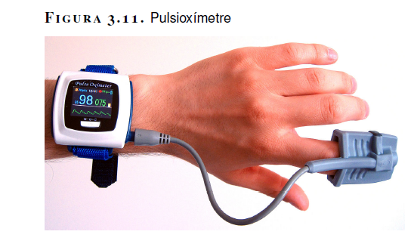
Els valors normals d’oxigen en sang en els adults es d’entre un 95 i un 100%.
Cal destacar, però, que les persones diagnosticades de malaltia inflamatòria
obstructiva crònica tindran una saturació <95%.

Actuació segons % de saturació:
• Amb una saturació del 95%: es recomana no actuació immediata.
• Amb saturacions entre 95-90%: tractament immediat i monitoratge de la
resposta a aquest; i segons com sigui, valorar derivació a l’hospital. Els
pacients amb malaltia respiratòria crònica toleren be saturacions al voltant
d’aquests valors.
• Amb saturacions inferiors al 90%: es tracta d’un malalt greu, per exemple
amb hipòxia severa. S’ha d’aplicar oxigenoteràpia, tractament i trasllat a
l’hospital.
• Amb saturacions inferiors a 80%: valorar intubació i ventilació mecànica.
• En nens amb <92%: remetre a l’hospital.

MATERIAL NECESSARI:
• Cotó
• Monitor de pulsioximetria
• Acetona/dissolvent d’ungles
• Sensor o transductor de pulsioximetria (existeixen diferents tipus de sensors, depenent del monitor i de l’edat)

PROCEDIMENT DE MESURA DE LA PULSIOXIMETRIA

1. Preparació del personal: rentat higiènic de mans, abans i després del procediment.
2. Expliqueu al pacient i/o la família/cuidador el procediment.
3. Traieu, si cal, l’esmalt d’ungles, joies o roba ajustada (nivell III).
4. Feu la higiene de les mans amb un sabó antisèptic, o utilitzeu una solució hidroalcohòlica.
5. Observeu si el malalt té teràpia d’oxigen.
6. Seleccioneu una zona que estigui ben vascularitzada ex: els dits índex, del mig o anular. En nounats es pot utilitzar el dors del peu o de la mà, lòbul de l’orella.
7. Col·loqueu el sensor en el lloc escollit, dit o lòbul de l’orella (tingueu en compte l’edat en els nens). El cable ha de quedar al dors de la mà, fixant amb cinta adhesiva si cal. Col·loqueu el sensor per sobre del nivell del cor.
8. Deixeu el sensor col·locat el temps suficient per obtenir lectures consistents.
9. Si es detecta una lectura baixa, torneu a mesurar.
10. Deixeu el pacient en posició còmoda i adequada, permetent el fàcil accés al timbre i als objectes personals.
11. Recolliu el material sobrant.
12. Feu la higiene de les mans amb un sabó antisèptic, o utilitzeu una solució hidroalcohòlica.
13. Registreu els valors obtinguts i les accions realitzades.
• Registreu en la gràfica d’infermeria l’hora i el lloc de rotació on es col·loca el sensor.
• Les lectures falsament baixes o erràtiques en la SatO2 poden ser degudes a mala perfusió perifèrica per fred ambiental, hipotèrmia, hipotensió, vasoconstricció, xoc, anèmia, administració de medicació que produeix vasoconstricció o vasodilatació perifèrica, o contrastos radiològics o blau de metilè. Etc.
• En la insuficiència cardíaca dreta o insuficiència tricúspide l’augment del pols venós pot afectar la lectura.

